BÁO CÁO BÀI THỰC HÀNH LAB 5
Môn: Tổ chức & Cấu trúc máy tính II – IT012.L14.1

Tên: Nguyễn Đại Kỳ
Mssv: 19521731

a. Nhập một mảng các số nguyên n phần tử (nhập vào số phần tử và giá trị của
từng phần tử), xuất ra cửa sổ I/O của MARS theo từng yêu cầu.
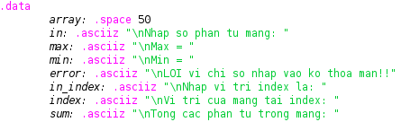

Khai báo các label cần thiết cho chương trình.

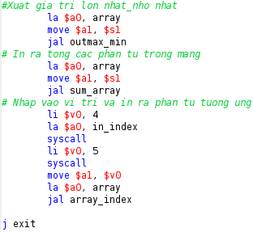

-li $v0, 4: load $v0 = 4 cho mục đích print string.
- la $a0, in: load in vào $a0 để print ra console.
- li $v0, 12: load $v0 = 12 cho mục đích nhập kí tự.
- syscall: lệnh này cho phép user nhập vào.
- move $s1, $v0: chuyển dữ liệu vừa nhập từ $v0 qua $s1 và $a1 để tiện cho việc tính toán sử lí sau này.
-la $a0, array: load address của array cho $a0.
-jal inputarray: nhảy đến function inputarray để nhập mảng.

Sau khi nhập mảng xong, ta tiến hành tìm giá trị lớn nhất, nhỏ nhất, tính tổng mảng và in ra phần tử tại index do user nhập vào:
# Lớn nhất, Nhỏ nhất và Tính tổng:
-la $a0, array: load address của array vào $a0.
-move $a1, $s1: move giá trị $s1 (size của array) vào $a1.
-jal outmax_min và jal sum_array: gọi đến function để tính toán.
#Nhap index in ra giá trị tương ứng:
-Cho user nhập vào sau đó move vào $a1.
-Gọi hàm array_index để xử lý.
Sau đó nhảy đến exit và kết thúc chương trình.

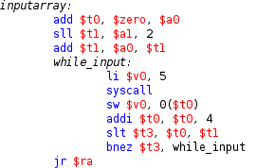
# Hàm nhập mảng:
-Lưu address mảng vào $t0.
-Dịch trái 2 bit để: size của array * 4 byte = 20 byte = 5 word. Để lưu giá trị mảng chuẩn bị nhập vào.
-Vòng lặp while:
+ Nhập giá trị phần tử mảng vào.
+ Sau đó store vào mảng tại vị trí $t0.
+ Tăng $t0 lên 4. So sánh với $t1 (size của mảng - điều kiện dừng).
+ Nếu $t0 < $t1 thỏa mãn => $t3 = 1 => Jump đến while_input. Nếu không thỏa => kết thúc vòng lặp. Nhảy về bằng địa chỉ của lưu trong $ra.

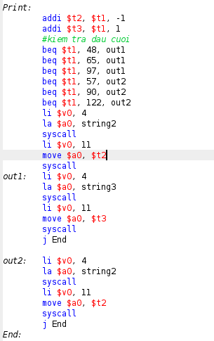
Sau khi kiểm tra dữ liệu, nếu hợp lệ thì nhảy đến label Print để xuất dữ liệu:
- addi $t2, $t1, -1 và addi $t3, $t1, 1 để lấy kí tự ascii liền trước và liền sau của kí tự hiện tại.
- 6 dòng tiếp theo để kiểm tra các kí tự đầu và cuối. Nếu kí tự đầu tiên (‘0’, ‘a’, ‘A’) thì chỉ print ra kí tự liền sau (nhảy tới label out1). Nếu kí tự cuối (‘9’, ‘z’, ‘Z’) thì chỉ print ra kí tự liền trước (nhảy tới label out2).
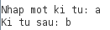
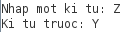

- Còn nếu chỉ là kí tự bình thường thì ta thực hiện print tuần tự cả kí tự liền trước và liền sau.
- Sau đó j End và kết thúc chương trình.

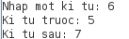

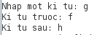

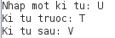

3b. Nhập vào một số nguyên dương, xuất ra cửa sổ I/O của MARS cách đọc số đó:
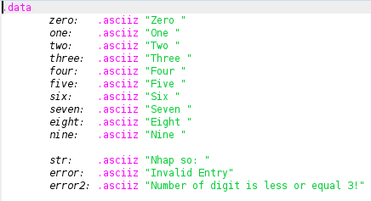

Khai báo các label dữ liệu cần thiết cho chương trình.

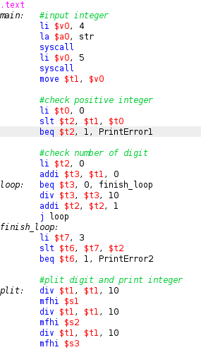
* Nhập số:
- li $v0, 4 la $a0, str syscall: dùng để xuất ra dòng chữ “Nhap so: “ cho user.
- li $v0, 5 syscall move $t1, $v0: dùng để nhập vào một số nguyên và chuyển nó vào $t1 để tiện sử dụng sau này.
* Kiểm tra số nguyên dương:
- li $t0, 0 slt $t2, $t1, $t0: dùng để so sánh giá trị trong $t1 với 0. Nếu $t1 < 0 thì $t2 = 1, ngược lại $t2 = 0.
- beq $t2, 1, PrintError1: Nếu kết quả $t2 = 1 thì nhảy đến PrintError. Nếu không thì tiếp tục thực hiện chương trình.
* Kiểm tra số lượng chữ số < 3:
- li $t2, 0: khởi tạo $t2 = 0 làm biến đếm.
- addi $t3, $t1, 0: Khởi tạo $t3 = $t1, để dùng cho phép vòng lặp đếm.
- beg $t3, 0, finish_loop: Đây là điều kiện dừng của vòng lặp. Nếu $t3 = 0 thì nhảy đến label finish_loop.
- div $t3, $t3, 10: thực hiện phép chia 10, để lấy ra chữ số cuối.
- addi $t2, $t2, 1: mỗi lần lặp thì tăng $t2 lên 1 để đếm số digit của integer.
- li $t7, 3 slt $t6, $t7, $t2 beq $t6, 1, PrintError2: đề kiểm tra nếu $t2 > 3 thì nhảy đến label PrintError2.
* Chia để lấy ra từng chữ số của integer:
- div $t1, $t1, 10: chia $t1 cho 10 để lấy chữ số cuối, kết quả lưu ngược lại vào $t1.
- mfhi $t1: Sau khi chia thì số dư được lưu trong thanh ghi $r, mfhi $t1 giúp lấy chữ số cuối trong $ra ra ngoài $s1.
Tương tự với các chữ số thứ 2, thứ 1 lưu trong $s2, $s3.

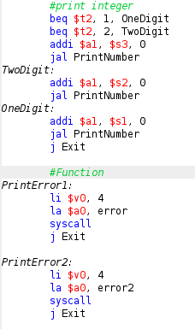
Sau khi tách các chữ số ra thì ta tiến hành print từng chữ ra console:
- 2 dòng beq đầu để phân loại cách in dựa trên số lượng chữ số:
+ Nếu số có 1 chữ số thì nhảy tới OneDigit:
vd: 3 => ‘three’
+ Nếu số có 2 chữ số thì nhảy tới TwoDigit:
vd: 34 => ‘three four’
+ Nếu số có 3 chữ số thì thực hiện tuần tự từ trên xuống dưới.
- addi $a1, $s3, 0: truyền giá trị $s3 vào $a1, để làm tham số cho hàm PrintNumber. Tương tự với các $s2, $s1.
- jal PrintNumber: nhảy đến hàm PrintNumber và tự động lưu địa chỉ để lát nữa thực hiện xong hàm thì quay lại đúng vị trí này để thực hiện tiếp những câu lệnh tiếp theo.

* Các hàm PrintError1, PrintError2 dùng để print ra console các dòng chữ “Invalid Entry” và “Number of digit is less or equal 3!”. Sau đó nhảy đến Exit và kết thúc chương trình.
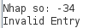
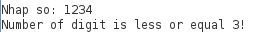

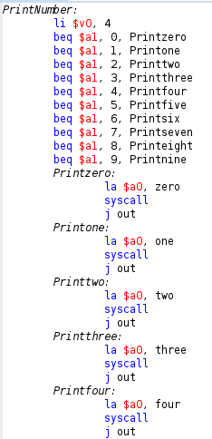

* Hàm PrintNumber:
- li $v0, 4: load $v0 = 4 để chuẩn bị cho việc print string ra console.
- Các dòng beq tiếp theo đóng vai trò như switch-case, để so sánh và gọi vào hàm Print tương ứng với từng số.
- Khi nhảy vào hàm Print, thì tiến hành load các label tương ứng và print ra console.
- j out: nhảy đến cuối hàm PrintNumber.

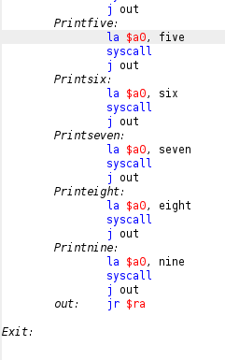

- jr $ra: lệnh nhảy về vị trí gọi hàm ban đầu (jal PrintNumber) ở phía trên.
* Sau khi thực hiện print ra tất cả các digit của integer, đã thỏa yêu cầu đề bài, ta nhảy đến Exit và kết thúc chương trình.
Ta được kết quả chương trình như sau:
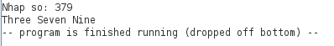

3c. Nhập vào 2 số nguyên, in ra cửa sổ I/O của MARS max, tổng, hiệu, tích, thương:
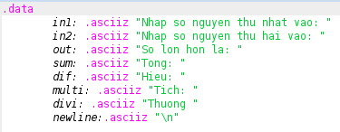

Khai báo các label cần thiết cho chương trình.

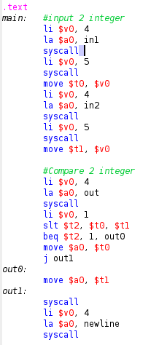
* Nhập 2 số nguyên:
- li $v0, 4 la $a0, in1 syscall: dùng để print ra dòng chữ “Nhap so nguyen thu nhat vao: ”.
- li $v0, 5 syscall move $t0, $v0: dùng để nhập một số và lưu số đó vào $t0.
Tương tự với số thứ hai được lưu vào $t1.

* So sánh 2 số nguyên:
- li $v0, 4 la $a0, out syscall: dùng để xuât ra dòng “So lon hon la: ”.
- li $v0, 1: chuẩn bị print số nguyên.
- slt $t2, $t0, $t1: dùng để so sánh $t0 và $t1. Nếu $t0 < $t1 thì $t2 = 1, ngược lại $t2 = 0.
- beq $t2, 1, out0: nếu $t2 = 1 thì nhảy đến out0 để $a0 nhận giá trị từ $t1 và print ra console. nếu $t2 = 0 thì thực hiện câu lệnh tiếp theo, để $a0 nhận giá trị từ $t0 sau đó nhảy đến out1 và print ra console.
- li $v0, 4 la $a0, newline syscall: để viết xuống dòng.

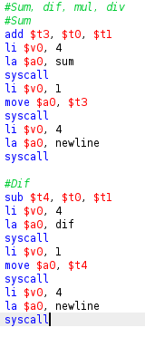

* Tính tổng, hiệu
- add $t3, $t0, $t1: cộng $t0 và $t1 sau đó lưu vào $t3.
- li $v0, 4 la $a0, sum syscall: dùng để print dòng chữ “Tong: ”.
- li $v0, 1: load $v0 = 1 để chuẩn bị print số nguyên.
- move $a0, $t3: chuyển giá trị $t3 cho $a0, là giá trị print ra màn hình.
- syscall: dữ liệu được print ra màn hình console.
- li $v0, 4 la $a0, newline syscall: dòng này để tạo một ‘\n’ như đã giải thích bên trên.
Từ đó ta đã có được kết quả Tổng trên màn hình console.

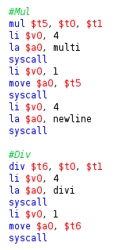

Tương tự như tính tổng, hiệu, tích thương ta cũng làm tương tự chỉ thay các phép tính phù hợp.
Từ đó ta có được kết quả của bài các phép tính trên màn hình như sau:
